Gotoエムアールの運営サポーターのみなさま
このたびは、Gotoエムアールの運営を応援していただき、本当に有難うございました。
みなさまのお気持ちを大切に、今後の運営に活かしていきます。
今回は、事務的な手続き等の内容をご案内します。
◆手続きをご案内します
申込書の記入送信
◆サポーター担当：清治善光（せいじ よしみつ）：mrkai.gsteam@gmail.com
振込先のご案内、お問合せ窓口

◆会計担当：麻生裕之
入金の確認
請求書・領収書等の発行
会計手続きに関するお問合せ
asohiroyuki@eva.hi-ho.ne.jp

◆広告担当：高橋厚人
HP掲載内容のご案内
データのやりとり
広告に関するお問合せ
atsuto@judypress.com

◆振込先をご案内します

6月末日までに下記の口座までお振込みをお願いいたします。
・振込先口座：銀行名 ゆうちょ銀行
・店名 ：００八 （ゼロゼロハチ）
・口座 ：普通 ９８０５９２３
・なまえ ：MR定例会実行委員会
＊お振込みの手数料はご負担をお願いいたします。

なお、ゆうちょ銀行からお振込の方は以下の通りです。
・記号・番号：１００１０－９８０５９２３１
・口座名義 ：MR定例会実行委員会

お問合せ：清治善光（せいじ よしみつ）：mrkai.gsteam@gmail.com
◆広告出稿の流れをご案内します。
担当の高橋厚人です。：atsuto@judypress.com
・コンテンツをいただき次第、掲載準備に入ります。
・掲載完了したら、報告します。
・掲載は、2022年3月31日までを予定しています（2021年6月7日現在）

【プレミアム協賛 ①+②+③】
①特設HPバナーｘ１
②イベント告知のMR通信での協賛企業・協賛者一覧紹介
③オンラインイベントでの協賛企業・協賛者一覧スライドでの紹介＋ １分間の生CM
【素材】プレミアム協賛 コンテンツ
◆アピールテキスト
①タイトル＝18文字程度
②本文＝200~250文字程度

◆写真1枚：jpeg
◆ご指定HPへリンクを貼ります
＊横幅について（ゴールドと横幅が同じです）
・PCでの見え方：2分の1サイズ
・スマホの見え方：1分の１サイズ
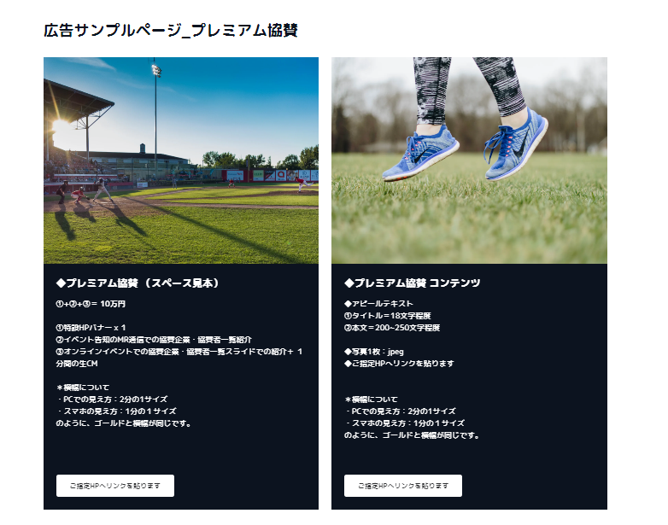

【ゴールド協賛 ①+②+③】
①協賛企業・協賛者一覧での掲載
②イベント告知のMR通信での協賛企業・協賛者一覧紹介
③ オンラインイベントでの協賛企業・協賛者一覧スライドでの紹介＋ 司会よりアナウンス紹介
【素材】ゴールド協賛コンテンツ
◆アピールテキスト
- タイトル＝18文字程度
②本文＝150文字程度
◆写真1枚：jpeg
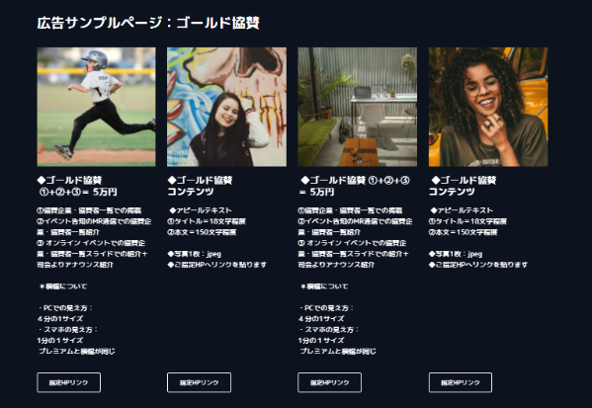
◆ご指定HPへリンクを貼ります

【シルバー協賛 ①＋②】
- 協賛企業・協賛者一覧での掲載
②イベント告知のMR通信での協賛企業・協賛者一覧紹介
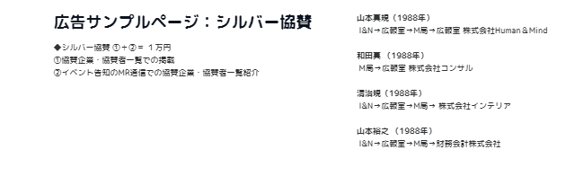

◆賛助（寄付）
応援金一口5,000円も受付けています。
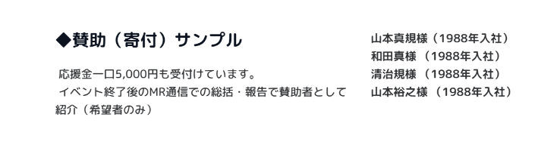
イベント終了後のMR通信での総括・報告で賛助者として紹介（希望者のみ）

以上

